注：请将答案写在答题纸上，写在试卷页或草纸上的无效。
一、填空题（3分╳10=30分）
1.已知函数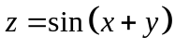，则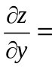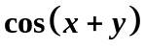.
2.已知函数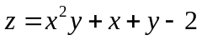，则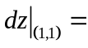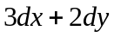.
3.已知区域为圆盘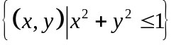，则由几何意义，二重积分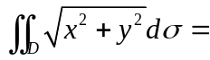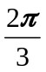.
4.已知为由直线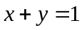，及坐标轴所围成的三角形闭区域，则将二重积分化为二次积分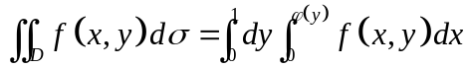，则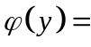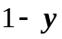.
5.积分换顺序，有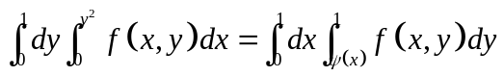，则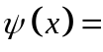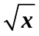.
6.已知曲线为连接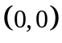和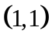的直线段，则将曲线积分化成定积分有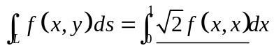.
7.已知曲面为球面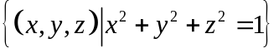，则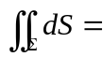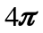 .
8.已知为由轴，直线及抛物线所围成的闭区域，为区域的边界正向，则由格林公式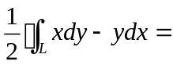 .
9.已知空间闭区域由分片光滑的闭曲面（外侧）所围成，则由高斯公式，曲面积分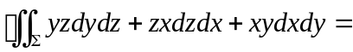 0 .
10.函数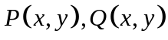在单连通区域内有一阶连续偏导数，则曲线积分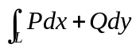与路径无关（或沿内任意闭曲线的曲线积分为零）的充分必要条件是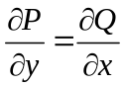在内恒成立.
二、多元函数微分学（7分╳4=28分）
1.已知函数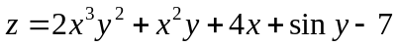，求.
解：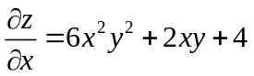 （4分）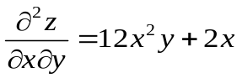 （7分）
2.已知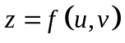，其中函数具有一阶连续偏导数，又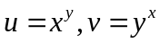，求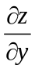.
解： 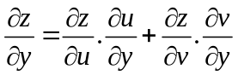（4分） 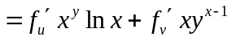 （7分）
3.已知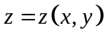是由方程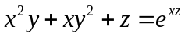所确定的隐函数，求.
解：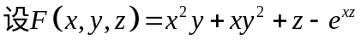 （1分）
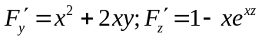 （5分） 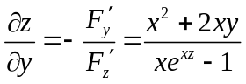（7分）
4.已知函数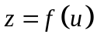，函数一阶导数连续，又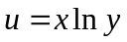，求.
解： 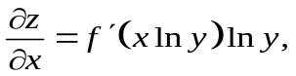 （2分）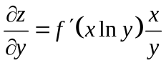（4分）
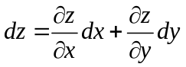（6分）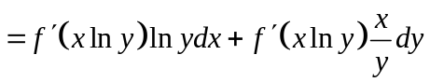 （7分）
三、重积分的计算（7分╳3=21分）
1.计算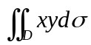，其中区域是由直线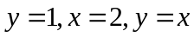所围成的闭区域.
解： 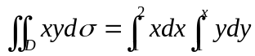 （4分）
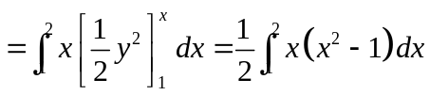 （6分）
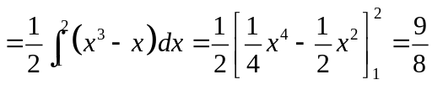 （7分）
2.计算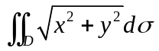，其中区域是由曲线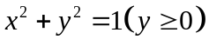及直线，轴所围成闭区域.
解：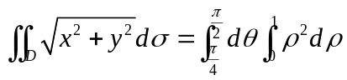（4分）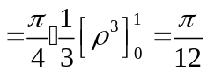 （7分）
3.计算三重积分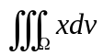，其中为由三个坐标面及平面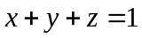所围成的闭区域.
解：
（4分）
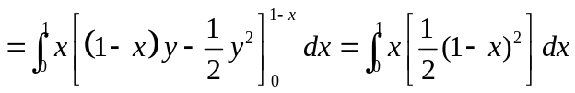 （6分）
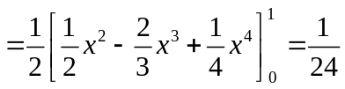 （1分）
四、线面积分的计算（7分╳2=14分）
1.计算对坐标的曲线积分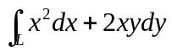，其中为抛物线从到的一段有向弧.
解: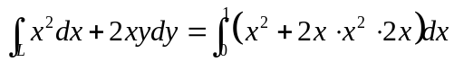( 4分)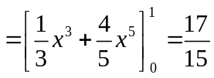(7分)
2.计算对坐标的曲面积分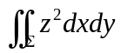，其中为球面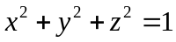在第一卦限部分的外侧.
解：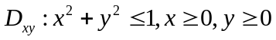 (2分)
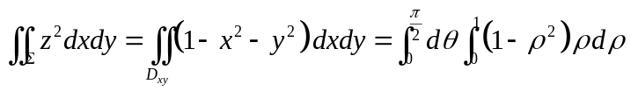 （5分）
=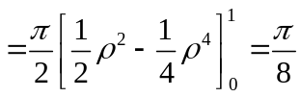 （7分）
五、应用题（7分）已知有一组数据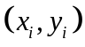的值为
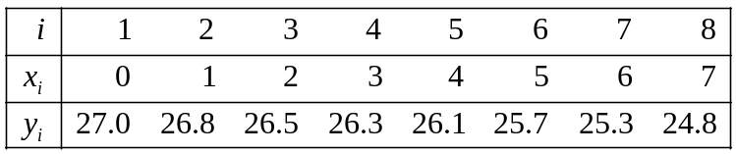
求的值，使得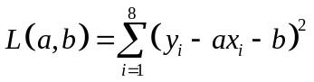最小.
(可能用到的数据：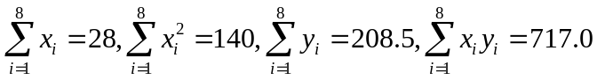
解：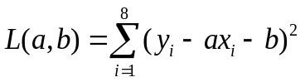，
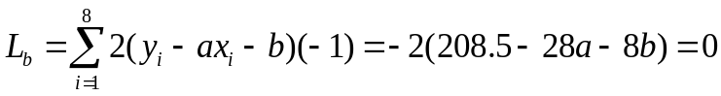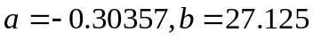 （5分）
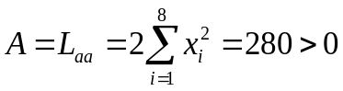，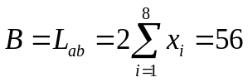，
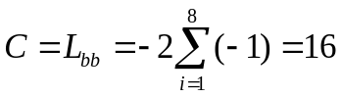， 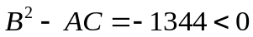（7分）
所以时L有极小值。

